Šolski Center Velenje Skupina: B
Višja Strokovna šola
Trg mladosti 3
3320 Velenje

Predmet: Elektronska vezja in naprave Vaja 9
Datum izvajanja vaje: 21.01.2008 Študent: D. M.

Sinteza logičnega vezja na podlagi časovnega diagrama

Besedilo naloge:
Na podlagi časovnega diagrama stanj narišite diagram stanj in skonstruirajte sekvenčno vezje, ki ima vhoda A in B in izhoda Q1 in Q2. Za vezje uporabite JK- flip-flop-e in NAND logična vrata.
Po opravljeni sintezi narišite vezje v programu EWB in ga preko simulacije preizkusite. Pri simulacije vezja uporabite realna CMOS vezja npr. CD 4011 in CD 4027.

Časovni diagram:

Diagrama stanj:

Shema vezja:

Izračuni:

Vzbujevalna tabela sekvenčnega vezja (primer FF tipa JK):

interval »n« |  |  |  |  | interval »n+1« |  | interval »n«
št. | A | B | Q_{1(n)} | Q_{2(n)} | Q_{1(n+1)} | Q_{2(n+1)} | J_{1(n)} | K_{1(n)} | J_{2(n)} | K_{2(n)}
0 | 0 | 0 | 0 | 0 | 1 | 0 | 1 | x | 0 | x
1 | 0 | 0 | 0 | 1 | 1 | 1 | 1 | x | x | 0
2 | 0 | 0 | 1 | 0 | 0 | 1 | x | 1 | 1 | x
3 | 0 | 0 | 1 | 1 | 0 | 0 | x | 1 | x | 1
4 | 0 | 1 | 0 | 0 | 0 | 1 | 0 | x | 1 | x
5 | 0 | 1 | 0 | 1 | 1 | 1 | 1 | x | x | 0
6 | 0 | 1 | 1 | 0 | 1 | 0 | x | 0 | 0 | x
7 | 0 | 1 | 1 | 1 | 0 | 1 | x | 1 | x | 0
8 | 1 | 0 | 0 | 0 | 0 | 0 | 0 | x | 0 | x
9 | 1 | 0 | 0 | 1 | 0 | 1 | 0 | x | x | 0
10 | 1 | 0 | 1 | 0 | 1 | 0 | x | 0 | 0 | x
11 | 1 | 0 | 1 | 1 | 0 | 1 | x | 1 | x | 0
12 | 1 | 1 | 0 | 0 | 0 | 0 | 0 | x | 0 | x
13 | 1 | 1 | 0 | 1 | 1 | 1 | 1 | x | x | 0
14 | 1 | 1 | 1 | 0 | 1 | 0 | x | 0 | 0 | x
15 | 1 | 1 | 1 | 1 | 0 | 0 | x | 1 | x | 1

Vzbujevalna tabela:
Q_{n} | Q_{n+1} | J_{n} | K_{n}
0 | 0 | 0 | x
0 | 1 | 1 | x
1 | 0 | x | 1
1 | 1 | x | 0

Logične enačbe krmilnih funkcij:

Minimizacija:
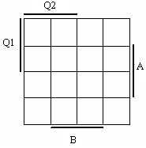

Vezje v EWB-ju:

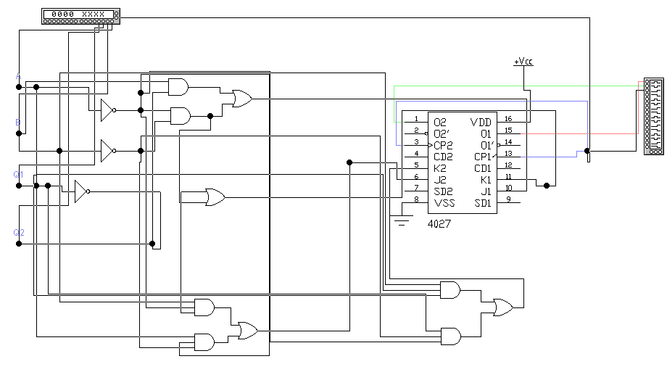

Opis merilne metode:

Pri tej vaji smo na podlagi časovnega diagrama stanj narisali diagram stanj, nato smo izpolnili vzbujevalno tabelo sekvenčnega vezja in iz njem napisali logične enačbe jih minimizirali z veitchevim diagramom, narisali vezje in ga preizkusili z simulacijo v EWB.

